ĐẶC TẢ HỆ THỐNG ĐẶT HÀNG NHANH
RIKKEIMART LITE

Mô tả tổng quan — Overall Description

Người sử dụng
Khách hàng: xem sản phẩm, nhập số lượng và đặt hàng.
Nhân viên xử lý đơn: xem các đơn chờ xử lý và xác nhận đơn.

Chức năng sản phẩm
Mục | Nội dung
Tên Use Case | Đặt hàng
Actor | Khách hàng (chính), Nhân viên xử lý đơn.
Tiền điều kiện | Khách hàng đang ở màn hình danh sách sản phẩm; kho còn ít nhất một sản phẩm hiển thị.
Luồng chính | 1. Khách hàng xem danh sách sản phẩm.  2. Chọn một sản phẩm và nhập số lượng.  3. Nhấn nút xác nhận đặt hàng.  4. Hệ thống kiểm tra số lượng và tạo đơn ở trạng thái “Chờ xử lý”.  5. Hiển thị thông báo đặt hàng thành công.
Ngoại lệ 4a | Nếu số lượng rỗng hoặc ≤ 0, hệ thống báo lỗi và không tạo đơn.
Hậu điều kiện | Đơn mới xuất hiện trong danh sách chờ xử lý của nhân viên. Nhân viên xem và xác nhận đơn.

3 Yêu cầu cụ thể — Specific Requirements

Giao diện người dùng

Bảng ánh xạ Use Case sang UI
Bước | Thành phần giao diện | Chức năng
1 | Danh sách sản phẩm | Hiển thị mã, tên và đơn giá.
2 | Nút chọn và ô Số lượng | Chọn một sản phẩm, nhập số lượng.
3 | Nút Xác nhận đặt hàng | Gửi yêu cầu đặt hàng.
4 | Vùng thông báo; nút bị khóa | Hiện “Đang tạo đơn hàng…” khi đang xử lý.
5 | Thông báo thành công | Hiện mã đơn và trạng thái “Chờ xử lý”.

Wirframe màn hình Đặt hàng
MinitestSS19 – Figma

Thực thể và thuộc tính
Thực thể | Thuộc tính và ràng buộc
CUSTOMER | customerId: String, PK, duy nhất.  customerName: String, bắt buộc, không rỗng.
ORDER | orderId: String, PK, duy nhất, tự sinh.  customerId: String, FK → CUSTOMER, bắt buộc.  status: String, “Chờ xử lý” hoặc “Đã xác nhận”; mặc định “Chờ xử lý”.
PRODUCT | productId: String, PK, duy nhất, tự sinh (VD: PRD-01).  productName: String, bắt buộc, không rỗng.  unitPrice: Double, bắt buộc, > 0, đơn vị VNĐ.
ORDER_ITEM | orderId: String, FK → ORDER.  productId: String, FK → PRODUCT.  quantity: Integer, bắt buộc, > 0.  PK ghép: (orderId, productId).

Sơ đồ ERD
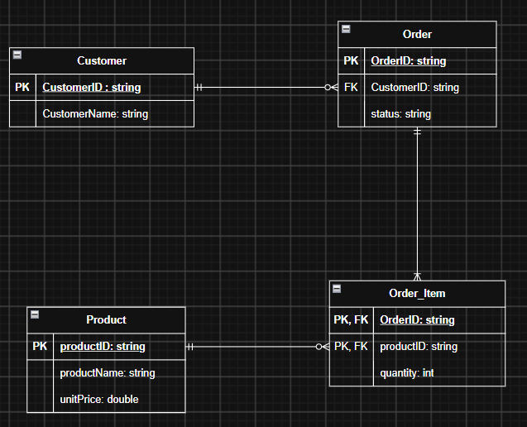

Chuẩn hóa dữ liệu
Bảng nháp vi phạm 1NF vì dùng các cột lặp productName1, productName2 để lưu nhiều sản phẩm. Nếu đơn có một sản phẩm thì thừa cột; nếu có thêm sản phẩm thì phải thêm cột mới. Cột quantity cũng chưa thể hiện được số lượng riêng của từng sản phẩm.
Cách sửa: tách thông tin đơn vào ORDER, sản phẩm vào PRODUCT và mỗi sản phẩm trong đơn thành một dòng ORDER_ITEM. Đơn có một sản phẩm lưu một dòng; đơn nhiều sản phẩm lưu nhiều dòng, không phát sinh cột thừa.
1NF: mỗi ô chứa một giá trị, không còn nhóm cột lặp.
2NF: quantity phụ thuộc vào toàn bộ khóa ghép (orderId, productId).
3NF: tên khách hàng nằm trong CUSTOMER; tên và giá sản phẩm nằm trong PRODUCT, không lưu lặp ở ORDER hoặc ORDER_ITEM nên không có phụ thuộc bắc cầu giữa các thuộc tính không khóa.

